**DOM day04**

**作业问题**

1. html动态生成的，但是里面的事件触发不了

如果html没有动态生成，先渲染html css js

如果html是通过js动态生成的，先渲染css js（添加点击事件了）生成dom（html）

1. querySelectorAll(‘选择器’) 获取一个集合

querySelector(‘选择器’) 只能获取一个



1. 能不能给一个a（集合）添加点击事件？应该是给这个集合中的元素添加点击事件

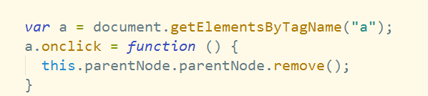

**4.** 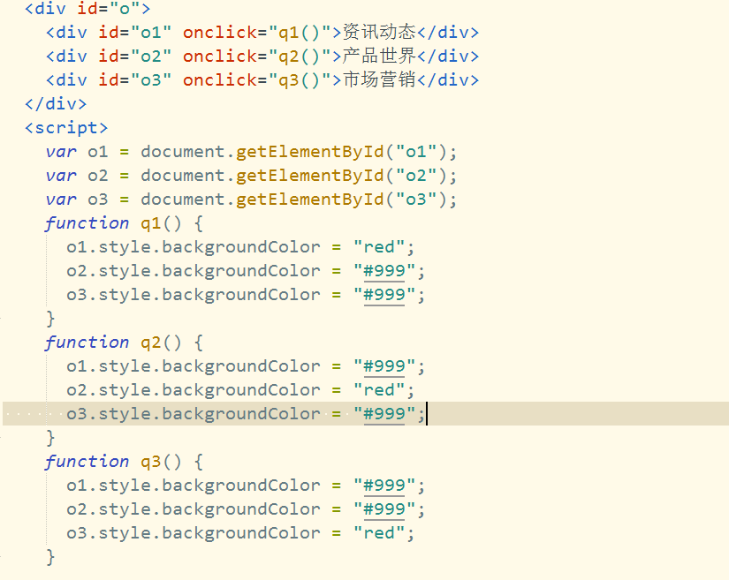

能让客户自己添加代码吗？

1. 事件对象

事件处理三部分组成：

对象（dom）.事件处理函数=函数

var btn=document.getElementById("btn");

btn.onclick=function(){

alert("123")

}

btn一定是一个dom对象 onclick：绑定鼠标的点击事件

function:匿名函数就是要被执行的函数。

this关键字和上下文

上下文：指的是指向哪个对象。

规律:谁触发，它的上下文（this的指向）就是谁

事件对象：事件处理对象是什么？它在哪里？

当你触发某个事件的时候，会产生一个事件对象，这个事件对象包含着所有与事件对象有关的信息。

事件类型，坐标，事件源等等。

事件对象：我们一般称为event对象，这个对象是浏览器通过函数的参数的方式传递给这个函数，我们验证一下，在执行函数的时候，是否可以得到隐藏的参数。

arguments:类数组，用来存储参数

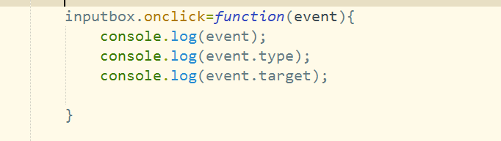

这种方法存在兼容性

1. 鼠标事件

只有在鼠标按钮被点击的时候才会触发click事件

Button属性

|  |  |
| --- | --- |
| 值 | 说明 |
| 0 | 鼠标左边的按键 |
| 1 | 鼠标的滚轮 |
| 2 | 鼠标的右键 |
|  |  |
|  |  |

可视区和屏幕的坐标

|  |  |
| --- | --- |
| 属性 | 说明 |
| clientX | 可视区x的坐标，距离左边框的位置 |
| clientY | 可视区y的坐标，距离上边框的位置 |
| screenX | 屏幕x的坐标，距离左边屏幕的位置 |
| screenY | 屏幕y的坐标，距离上屏幕的位置 |
| pageX | 距离页面左边框的距离 |
| pageY | 距离页面上边框的距离 |